УТВЕРЖДЕНА

постановлением администрации
Находкинского городского округа
от «____» ___________2019 года
№ _____

ДОКУМЕНТАЦИЯ

по подготовке изменений для внесения в документацию по планировке территории, ограниченной улицами Кубанской, Полевой и Садовой

в городе Находке

ПОЛОЖЕНИЯ
о характеристиках планируемого развития территории,
об очередности планируемого развития территории

1 Общие сведения о документации по планировке территории
1.1. Документация по планировке территории в составе проекта планировки и проекта межевания территории, ограниченной улицей Кубанской, Полевой и Садовой в городе Находке подготовлена на основании постановления администрации Находкинского городского округа от 13.11.2018 г. № 1963 «По подготовке изменений для внесения в документацию по планировке территории».
Документация подготовлена в соответствии со следующими законодательными, нормативными правовыми актами и иными документами, действовавшими в период подготовки Документации:
- генеральный план Находкинского городского округа, утвержденный решением Думы Находкинского городского округа от 29.12.2016г. 3 1068-НПА;
- правила землепользования и застройки Находкинского городского округа, утвержденные решением Думы Находкинского городского округа от 26.12.2018 г.
№324-НПА
1.2. В соответствии со статьей 42 Градостроительного кодекса Российской Федерации проект планировки территории состоит из основной части, которая подлежит утверждению, и материалов по ее обоснованию.
1.3. Основная часть проекта планировки территории включает в себя:
1) чертежи планировки территории, на которых отображаются:
а) красные линии;
б) границы существующих и планируемых элементов планировочной структуры;
в) границы зон планируемого размещения объектов капитального строительства.
2) положение о характеристиках планируемого развития территории;
3) положения об очередности планируемого развития территории.
1.4. Материалы по обоснованию проекта планировки территории содержат:
1) карту планировочной структуры территорий городского округа с отображением границ элементов планировочной структуры;
2) результаты инженерных изысканий;
3) обоснование определения границ зон планируемого размещения объектов капитального строительства;
4) схему организации движения транспорта (включая транспорт общего пользования) и пешеходов, а также схему организации улично-дорожной сети;
5) схему границ зон с особыми условиями использования территории;
6) обоснование соответствия планируемых параметров, местоположения и назначения объектов регионального значения, объектов местного значения нормативам градостроительного проектирования и требованиям градостроительных регламентов,
7) схему, отображающую местоположение существующих объектов капитального строительства;
8) варианты планировочных и (или) объемно-пространственных решений застройки территории в соответствии с проектом планировки территории (в отношении элементов планировочной структуры, расположенных в жилых или общественно-деловых зонах);
9) перечень мероприятий по защите территории от чрезвычайных ситуаций природного и техногенного характера, в том числе по обеспечению пожарной безопасности и по гражданской обороне;
10) перечень мероприятий по охране окружающей среды;
11) обоснование очередности планируемого развития территории;
12) схему вертикальной планировки территории, инженерной подготовки и инженерной защиты территории;
13) иные материалы для обоснования положений по планировке территории.
1.5. проект межевания территории состоит из основной части, которая подлежит утверждению, и материалов по обоснованию этого проекта.
1.5. Основная часть проекта межевания территории включает в себя текстовую часть и чертежи межевания территории.
1.5.1. Текстовая часть проекта межевания территории включает в себя:
1) перечень и сведения о площади образуемых земельных участков;
2) перечень и сведения о площади образуемых земельных участков, которые будут отнесены к территориям общего пользования или имуществу общего пользования;
3) вид разрешенного использования образуемых земельных участков.
1.3.3. На чертежах межевания территории отображаются:
На чертежах межевания совмещен с чертежом планировки (лист1,Том1) .
4) границы образуемых и (или) изменяемых земельных участков;
5) границы зон действия публичных сервитутов.
1.5.2. Материалы по обоснованию проекта межевания территории включают в себя чертежи, на которых отображаются:
1) фрагмент карты планировочной структуры;
2) схема ОКС. Схема з/уч. Схема ЗОУИТ;
3) схема организации движения транспорта и пешеходов, а также схема организации улично-дорожной сети;
4) схема размещения инженерных сетей и сооружений.
2. Общие положения планировки территории
Подготовка проекта планировки территории осуществляется для выделения элементов планировочной структуры; установления границ территорий общего пользования; границ зон планируемого размещения объектов капитального строительства; определения характеристик и очередности планируемого развития территории.
Подготовка проекта межевания территории осуществляется для определения местоположения границ, образуемых и изменяемых земельных участков; установления, изменения, отмены красных линий для застроенных территорий, а также в связи с образованием и (или) изменением земельного участка, расположенного в границах территории.
Подготовка графической части проекта планировки территории осуществляется в соответствии с системой координат, используемой для ведения Единого государственного реестра недвижимости.
3. Характеристики ОКС.
Объекты федерального и регионального значения на территории отсутствуют. Объекты капитального строительства местного значения и иного значения на проектируемой указаны в таблице 2.
4. Положения о характеристиках планируемого развития территории
Территория в границах проекта планировки и межевания застроена. Проектом предусмотрено образование земельных участков путем перераспределения участков, развитие инженерной инфраструктуры для обслуживания территории.
5. Положения о характеристиках планируемого развития систем социального обслуживания, необходимых для развития территории
В границах территории отсутствуют объекты социального назначения. Необходимые для обслуживания территории объекты находятся:
- детский сад находиться на расстоянии 900 м на юго-запад от проектируемой территории.
- школа находиться на расстоянии 475 м на юго-запад от проектируемой территории.
- магазины первой необходимости находятся 210 м на юго-восток от проектируемой территории.
6. Положения о развитии систем транспортного обслуживания, необходимых для развития территории
В границах проекта планировки находятся улицы местного значения: улица Кубанская, улица Полевая, улица Садовая. Ширина улиц в красных линиях - 15 метров. Существующая сеть улично-дорожной сети обеспечивает устойчивую транспортную связь как внутри территории, коммуникацию с прилегающей городской застройкой.
Минимальный радиус закругления края проезжей части - 6,0 м. Ширина проезжей части улиц - 3,5 м. Расстояние до автобусной остановки не более 300 м.
7. Характеристики развития системы инженерно-технического обеспечения
7.1. Централизованные сети водоснабжения и канализации на территории отсутствуют, Подключение к городским сетям планируется вторым этапом.
7.2. Электроснабжение – от существующей ТП (трансформаторной подстанции). Электроснабжение участков – от сетей 0,4 кВ.
7.3. Инженерная подготовка территории – частичная вертикальная планировка с устройством подпорной стенки для образования проезда вдоль улицы Кубанской. Сеть ливневой канализации – существующая, открытая.
8. Мероприятия по предупреждению чрезвычайных ситуаций
8.1. Чертеж вертикальной планировки территории выполнен с учетом максимального сохранения рельефа, почвенного покрова и существующих древесных насаждений.
8.2. При проектировании инженерной защиты от оползневых и обвальных процессов предусмотрены мероприятия, направленные на предотвращение и стабилизацию этих процессов: изменение рельефа склона в целях повышения его устойчивости; регулирование стока поверхностных вод с помощью вертикальной планировки территории, сохранение системы поверхностного водоотвода, предотвращение инфильтрации воды в грунт и эрозионных процессов; закрепление грунтов; удерживающие сооружения;
8.3. Отвод поверхностных вод с проездов предусмотрен в дождевую канализацию открытого типа - открытых водоотводящих устройств - канав, кюветов, лотков.
8.4. Интенсивность сейсмических воздействий в баллах (сейсмичность) для района строительства следует принимать на основе комплекта карт общего сейсмического районирования территории Российской Федерации (ОСР-97), утвержденных Российской академией наук. Сейсмичность территории ППМ до 6,5-7 баллов, что допустимо для размещения зданий разной этажности.
8.5. Для защиты жизни и здоровья населения в ЧС следует применять следующие основные мероприятия гражданской обороны, являющиеся составной частью мероприятий РСЧС:
- укрытие людей в приспособленных под нужды защиты населения помещениях производственных, общественных и жилых зданий, а также в специальных защитных сооружениях.
- эвакуацию населения из зон ЧС;
- использование средств индивидуальной защиты органов дыхания и кожных покровов;
- проведение мероприятий медицинской защиты;
- проведение аварийно-спасательных и других неотложных работ в зонах ЧС.
8.6. Следует обеспечить антитеррористическую защищенность зданий и сооружений: предусмотреть ограждение территории, систем охранного оповещения, систем видеонаблюдения.
9. Положения об очередности планируемого развития территории.
9.1 Этапы проектирования, строительства, реконструкции ОКС жилого,
производственного, общественно-делового и иного назначения.

Территория полностью застроена. Данным проектом планируется образование земельных участков под индивидуальное жилищное строительство путем перераспределения.
Последующим этапом будет осуществляться водоснабжение и канализование территории.
Таблица 1

Планируемый баланс территории в границах разработки
проекта планировки территории
№ п/п | №№ участков на плане | Типы участков территории |  | Площадь территории
 |  |  |  | га | %
1 | 2 | 3 |  | 4 | 5
 | Территория в границах подготовки  проекта планировки, всего |  |  | 3,9502 | 100,00
1. | Зона размещения линейного объекта транспортной инфраструктуры, в границах подготовки проекта планировки |  |  | - | -
2. | Улицы, проходы, проезды всего, в т.ч. |  |  | 1,2173 | 30,8
2.1 |  | - территория транспортной инфраструктуры  (улично-дорожная сеть) |  | 1,2173 | 30,8
3. | Рекреации, отдыха и иных видов использования земельных участков, не связанных с размещением объектов капитального строительства всего, в т.ч. |  |  | 0,2592 | 6,5
3.1 |  | - озеленение |  | 0,2592 | 6,5
4. | Участки территорий - зон размещения  объектов капитального строительства |  |  | 2,4838 | 62,87
4.1 | Общественно-делового назначения |  |  | - | -
4.2 | Жилого назначения |  |  | 2,4838 | 62,87
 |  |  | - отдельно стоящие односемейные дома (коттеджи) с земельными участками | 2,4838 | 62,87
4.3 | Коммунального назначения |  |  | - | -
 |  | - объекты хранения транспорта |  | -

Таблица 2

Перечень объектов капитального строительства местного значения
в границах подготовки проекта планировки территории
Сведения о правах на земельные участки в границах подготовки проекта планировки
№ п/п | Наименование ОКС | Ед.изм. | Количество
1 | 2 | 3 | 4
1 | З/у для эксплуатации части жилого дома. ул.Садовая,36 | м² | 662
2 | З/у для эксплуатации части существующего жилого дома ул.Полевая,43.кв1 | м² | 939
3 | З/у для эксплуатации части жилого дома ул.Полевая,43кв.2 | м² | 1411,25
4 | З/у отдельно стоящие односемейные дома с земельными участками без содержания домашнего скота ул. Полевая,45 | м² | 937
5 | З/у для отдельно стоящие односемейные дома с земельными участками без содержания домашнего скота ул. Полевая,45 | м² | 660
6 | З/у отдельно стоящие односемейные дома с земельными участками без содержания домашнего скота ул. Кубанская,4 | м² | 790
7 | З/у под существующий жилой дом  ул. Кубанская, 4 | м² | 1448,87
8 | З/у для завершения строительства жилого дома ул. Полевая, 69 | м² | 253,09
9 | З/у для эксплуатации существующего жилого дома ул. Полевая, 69 | м² | 600.7
10 | З/у для эксплуатации существующего жилого дома ул. Полевая, 69 | м² | 877,79
11 | З/у для эксплуатации существующего жилого дома ул.Полевая. 67 | м² | 835,85
12 | З/у отдельно стоящие односемейные дома с земельными участками без содержания домашнего скота ул. Полевая. 71 | м² | 1999
13 | З/у под существующий жилой дом ул. Кубанская.16 | м² | 886,01
14 | З/у для эксплуатации жилого дома  ул. Полевая, 65 | м² | 1030
15 | З/у отдельно стоящие односемейные дома с земельными участками без содержание домашнего скота ул. Полевая, 65а | м² | 653
16 | З/у для эксплуатации части существующего жилого дома, ул. Кубанская, д.22кв.1 | м² | 756
17 | З/у для эксплуатации части существующего жилого дома, ул. Кубанская, д.22 кв.2 | м² | 754
18 | З/у под эксплуатацию жилого дома  ул. Кубанская, 20 | м² | 753
19 | З/у под индивидуальное жилищное строительство ул. Кубанская, 18 | м² | 1246,52
20 | З/у под существующий жилой дом  ул. Кубанская, 16 | м² | 600,04
21 | З/у под эксплуатацию жилого дома ул. Кубанская, 12 | м² | 788
22 | З/у отдельно стоящие односемейные дома с земельными участками без содержания домашнего скота ул. Кубанская, 10 | м² | 839
23 | З/у под эксплуатацию жилого дома  ул. Кубанская, 8 | м² | 680
24 | З/у под эксплуатацию существующего жилого дома ул. Кубанская, 6 | м² | 837,93
25 | З/у под территория общего пользования, всего,  в границах проекта | м² | 10336  886
Таблица 3
Характеристики объектов капитального строительства
№ п/п | Наименование ОКС | Ед.изм. | Количество
1 | 2 | 3 | 4
1 | Жилой дом ул. Полевая,71 | м² | 46.6
2 | Жилой дом ул. Кубанская,14 | м² | 85,34
3 | Жилой дом ул. Кубанская, 3А | м² | 74,03
4 | Жилой дом ул. Кубанская,10 | м² | 60,31
5 | Жилой дом ул. Кубанская,45 | м² | 40,25
6 | Жилой дом ул. Полевая,43кв.1 | м² | 47
7 | Жилой дом ул. Полевая,43кв.2 | м² | 47
8 | Жилой дом ул. Кубанская, 4 | м² | 108
9 | Жилой дом ул. Кубанская, 2 | м² | 115
10 | Жилой дом ул. Полевая, 69 | м² | 99,5
11 | Жилой дом ул. Полевая, 67 | м² | 68
12 | Жилой дом ул. Полевая, 65 | м² | 94
13 | Жилой дом ул. Полевая, 65а | м² | 90
14 | Жилой дом ул. Кубанская, 6 | м² | 36
15 | Жилой дом ул. Кубанская, 8 | м² | 51,2
16 | Жилой дом ул. Кубанская, 12 | м² | 83
17 | Жилой дом ул. Кубанская, 16 | м² | 70,3
18 | Жилой дом ул. Кубанская, 18 | м² | 66,3
19 | Жилой дом ул. Кубанская, 20 | м² | 84,5
20 | Жилой дом ул. Кубанская, д.22, кв.2 | м² | 70,8
21 | Жилой дом ул .Кубанская, д.22, кв. | м² | 79,5

Таблица 4
Наименование | Всего
1 | 2
Территория (га), в том числе: | 3,9502
- территория жилых домов (га) в том числе: | 2,4838
Расчетное количество жителей (чел.) | 138
Возможная площадь жилых строений (всего): | 2,4838
Плотность населения в границах ППМ (чел./га), в т.ч. | 34

Таблица 5
Потребность в парковочных местах для автомобильного транспорта
Тип объекта | Нормативная потребность в парковочных местах | Число парковочных мест по проекту
Одноквартирные жилые дома | 1,2 м2 на 1 жильца | -
Всего | - | -

Таблица 6

Основные технико-экономические показатели (ТЭП)
№  п/п | Показатели | Ед. изм. | Расчетный срок | В % |  | кв.м /чел
1. | Территория
1.1 | площадь проектируемой Территории  - всего, в т.ч. | га | 1,0861 | 100 |  | 3,9502
 | жилой застройки | га | 2,4838 | 62,8 |  | -
 | индивидуальные жилые дома с земельными участками | га | 2,4838 | 62,8 |  | -
 | Рекреации из них | -«- | 0,2592 | 6,5 |  | -
 | территория садов, скверов, парков, бульваров, зеленых насаждений и элементов благоустройства, озеленения общего пользования и иных видов использования земельных участков, не связанных с размещением объектов капитального строительства | -«- | 0,2592 | 6,5
 | из общей площади проектируемого района имущество общего пользования в границах красных линий – всего, из них | -«- | 1,2173 | 30,8 |  | 8,24
1.2 | улицы, дороги, проезды, площади | -«- | 1,2173 | 30,8
 | интенсивность использования жилой территории | % | 9,8 | - | -
1.3 | плотность жилой застройки | тыс. кв. м/га | 0, 034 | - | -
1.4 | Коэффициент застройки | % | 0,2
1.5 | Коэффициент плотности застройки | % | 0,6
1.6 | из общей территории: | га
1.7 | Неразграниченная государственная собственность | -«- | - | - | -
 | земли федеральной собственности | -«- | - | - | -
 | земли субъектов Российской Федерации | -«- | - | - | -
 | земли муниципальной собственности | -«- | 2,1238 | 100 | -
 | земли частной собственности | -«- | - | - | -
 | Население | чел. | 138 | - | -
2.3 | Жилищный фонд
3. | Возможная площадь жилых строений,  в том числе: | м² общей площади квартир | 2,4838 | - | 138
3.1 | Объекты социального и культурно-бытового обслуживания населения | -«- | - | - | -
4. | Транспортная инфраструктура
5. | протяженность улично-дорожной сети - всего | км | 1,2173 | - | -
5.1 | улицы районного значения | -«- | -
5.2 | улицы и проезды местного значения | -«- | 1,2173 | - | -

Чертеж планировки и межевания территории
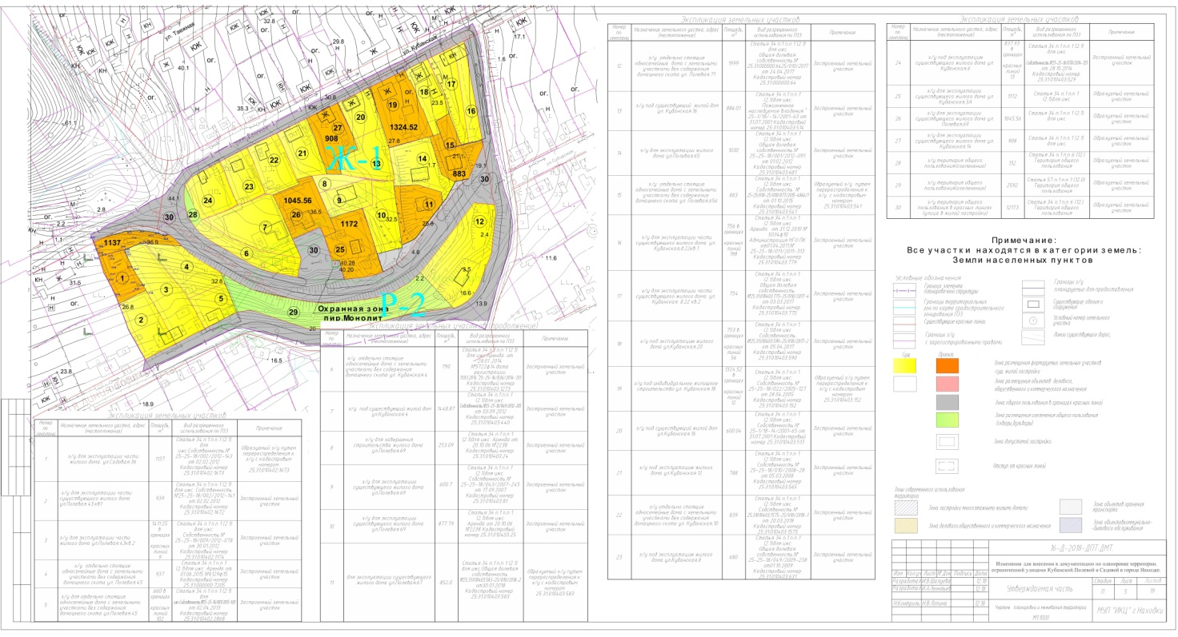
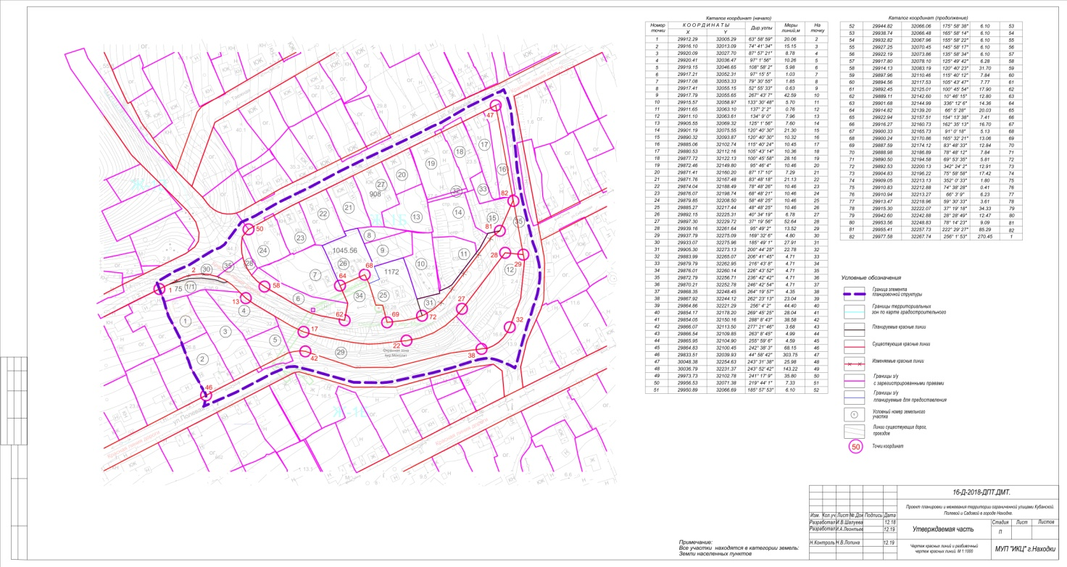
План красных линий и разбивочный чертеж красных линий

Управление землепользования и застройки администрации НГО
Заместитель начальника  УЗиЗ | Е.А. Карсалова
Главный специалист | Т.В. Фомкина

